Министерство науки и высшего образования Российской Федерации

Федеральное государственное автономное

образовательное учреждение высшего образования

«Южно-Уральский государственный университет

(национальный исследовательский университет)»

Высшая школы электроники и компьютерных наук

Кафедра системного программирования

ОТЧЕТ  
о лабораторной работе №1  
по дисциплине «Технологии параллельного программирования»

Выполнил:  
студент группы КЭ-220   
________________/Голенищев А. Б.   
______________________ 2024 г.   
   
Отчет принял:   
____________________/Жулев А. Э.  
______________________ 2024 г.

***Задание 1. Создание проекта в среде MS Visual Studio с поддержкой OpenMP***

IDE: Qt Creator.

Создали проект приложения на C++, система сборки qmake. Установили OpenMP в наш дистрибутив, рисунок 1. Открываем файл проекта с расширением *.pro, подключаем поддержку OpenMP в несколько строк, листнинг 1.

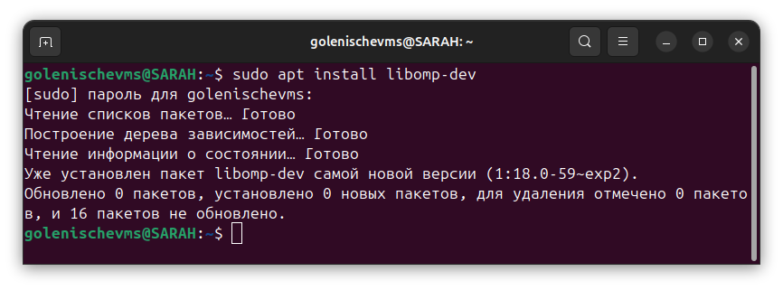Рисунок 1. Установка OpenMP в Ubuntu

TEMPLATE = app

CONFIG += console c++17

CONFIG -= app_bundle

CONFIG -= qt

# Флаги компилятора и линковки для OpenMP

QMAKE_CXXFLAGS += -fopenmp

QMAKE_LFLAGS += -fopenmp

SOURCES += \

main.cpp

Листнинг 1. Настройка фала проекта Qt для работы с OpenMP

***Задание 2. Многопоточная программа «Hello World!»***

Написали первую многопоточную программу, листнинг 2. Результат ее работы представлен на рисунке 2. Процессор: Intel Core i7-13700K (16 ядер, 24 потока). В выводе количество выведенных «Hello World!» соответствует количеству потоков процессора.

#include <stdio.h>

#include <omp.h>

// Golenishchev Artem, KE-220 Task 2

int main() {

// Параллельный регион

#pragma omp parallel

{

printf("Hello, World!\n");

}

return 0;

}

Листнинг 2. Код параллельной программы «Hello World!»  
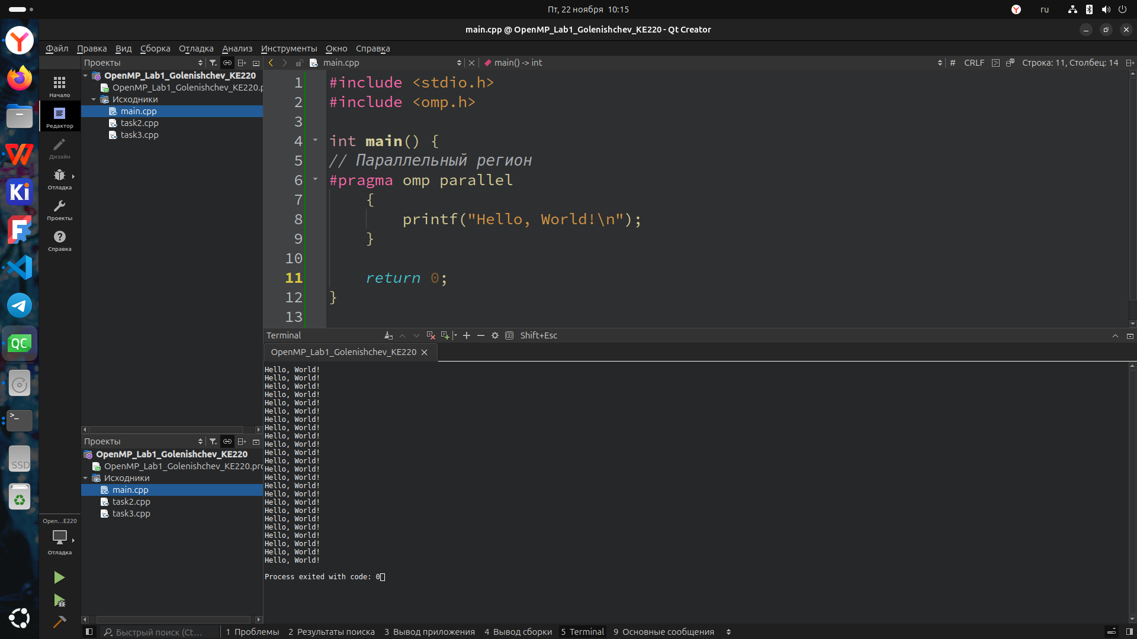

Рисунок 2. Работа первой многопоточной программы

***Задание 3. Программа «I am!»***

Написали программу, в которой создается k нитей, и каждая нить выводит на экран свой номер и общее количество нитей в параллельной области в формате, листнинг 3. Представлен результат ее выполнения, рисунок 3. I am <thread> from <threads>!

Листнинг 3. Программа вывода номеров четных нитей с OpenMP

#include <stdio.h>

#include <omp.h>

// Golenishchev Artem, KE-220 Task 3

int main() {

int k;

printf("Enter the number of threads: ");

scanf("%d", &k);

omp_set_num_threads(k);

#pragma omp parallel

{

// Получаем идентификатор текущего потока (нити)

int thread_id = omp_get_thread_num();

// Получаем общее количество потоков

int num_threads = omp_get_num_threads();

// Проверяем, является ли номер нити четным

if (thread_id % 2 == 0) {

printf("I am %d thread from %d threads!\n", thread_id, num_threads);

}

}

return 0;

}

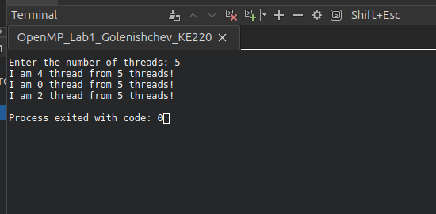

Рисунок 3. Результат определения четных нитей из введенного общего количества

***Ответы на вопросы к лабораторной работе:***

1. Что такое OpenMP? Какие модели он реализует? Опишите модели и их связь.

OpenMP – это стандарт интерфейса для многопоточного программирования над общей памятью и набор средств компилируемых языков программирования C++ и Fortran. Модели:

1. Модель программирования в общей памяти. Параллельно приложение состоит из нескольких процессов, выполяющихся одновременно. Процессы разделяют общую память и обемены между пооцессами осуществляются чтением/записью данных в общей памяти.
2. Модель FORK-JOIN заключается в том, что программа сама является полновесным процессом, но она может запускать легковестные процессы (нити) в ходе выполнения, которым выделяется собственная память (сегмент стека) приложения. Процесс приложения - главная нить.

Данные модели между собой непосредственно не связаны, предназначены для разных целей.

1. В каких языках реализован этот стандарт? Из каких частей состоит реализация в Visual Studio? (вместо VS отвечу про Qt)

Стандарт имеет реализацию на C++ и Fprtran. Проект состоит из компилятора с поддержкой OpenMP, библиотеки и директив.

1. Какие существуют варианты задания количества нитей в параллельном регионе? Сколько нитей будет создано, если указаны оба варианта с разными значениями? Что конкретно делает функция omp_set_num_threads()?

Существует два варианта задания количества нитей в параллельном регионе в OpenMP:

Функция omp_set_num_threads(). Задает количество потоков в предстоящих параллельных регионах, если не переопределяется предложением num_threads.

Директива #pragma omp parallel num_threads(num_threads). Явно задаёт количество нитей, которые будут выполнять параллельную область. По умолчанию выбирается последнее значение, установленное с помощью функции omp_set_num_threads(), или значение переменной OMP_NUM_THREADS.

Функция omp_set_num_threads() устанавливает глобальное количество нитей для всех параллельных регионов, передав ей целое число, соответствующее желаемому количеству.

1. Как идентифицируются нити в OpenMP ? Для чего это нужно ? Приведите содержательный пример. Совпадают ли эти идентификаторы с идентификаторами потоков в ОС?

Потоки в OpenMP идентифицируются нумерацией от 0 до N (их количества). Идентификация потоков нужна для того, чтобы мы могли как в примере задания 3 иметь половину четных, половину нечетных потоков - поскольку они нумеруюются от нуля подряд. Операционная система будет нумеровать потоки в псевдослучайном порядке - никто не может гарантировать что половина ID - четные, половина - нечетные. Обеспечивается независимость от операционной системы и компилятора, а также данные номера используются в механизме Control Flow (управление потоками в зависимости от условий, циклов, событий). Идентификаторы с теми, что выдает потокам операционная система не совпадают.

1. Каков порядок вывода сообщений нитями? Всегда ли он одинаков? Чем определяется этот порядок?

Порядок вывода сообщений нитями в OpenMP не является гарантированно одинаковым при каждом запуске программы. Он определяется внутренними механизмами планировщика потоков, которые зависят от особенностей операционной системы, компилятора, аппаратной архитектуры и текущей загрузки системы. В параллельной среде потоки выполняются независимо и могут завершать свои задачи в разной последовательности. Для управления порядком вывода можно использовать механизмы синхронизации, такие как директивы #pragma omp critical, #pragma omp ordered или функции блокировки, чтобы обеспечить предсказуемую последовательность сообщений.

***Выводы:***

Изучили стандарт OpenMP для организации параллельного программирования на языке C++. Рассмотрены методы задания количества нитей в параллельных регионах, особенности идентификации нитей, а также поведение программы при выводе данных из разных потоков. Практическая реализация показала, как можно контролировать выполнение параллельных участков кода и распределение задач между нитями. Также было выявлено, что порядок вывода сообщений из нитей непредсказуем и может зависеть от множества факторов, включая планировщик потоков операционной системы.